
选择题
1．地球上接收到的太阳光谱中有许多暗线，它们对应着某些元素的特征谱线。下列说法正确的是 （ ）
A．太阳光谱是连续光谱
B．太阳表面大气层中缺少相应的元素
C．这些暗线是由于太阳大气层中相应元素的原子从低能级向高能级跃迁形成的
D．这些暗线是由于太阳大气层中相应元素的原子从高能级向低能级跃迁形成的
知识点：光谱和光谱分析
2．回旋加速器是加速带电粒子的装置，其核心部分是分别与高频电源的两极相连接的两个
D形金属盒，两盒间的狭缝中有周期性变化的电场，使粒子在通过狭缝时都能得到加速，两
D形金属盒处于垂直于盒底的匀强磁场中，如图1所示，则下列说法中正确的是 （ ）
A．只增大狭缝间的加速电压，可增大带电粒子射出时的动能
B．只增大狭缝间的加速电压，可增大带电粒子在回旋加速器中运动的时间
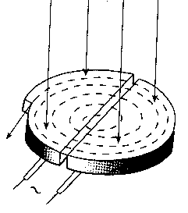
C．只增大磁场的磁感应强度，可增大带电粒子射出时的动能
图1
B
D．用同一回旋加速器可以同时加速质子（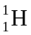）和氚核（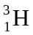）
知识点：回旋加速器
3．如图2所示，是两个城市间的光缆中的一条光导纤维的一段，光缆总长为L，它的玻璃芯的折射率为n₁，外层材料的折射率为n₂。若光在空气中的传播速度近似为c，则对于光由它的一端射入经多次全反射后从另一端射出的过程中，下列判断中正确的是 （ ）
θ
θ
图2
A．n₁< n₂，光通过光缆的时间等于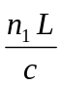
B．n₁< n₂，光通过光缆的时间大于
C．n₁> n₂ ，光通过光缆的时间等于
D．n₁> n₂ ，光通过光缆的时间大于
知识点：全反射的应用
4．“二分频”音箱内有两个不同口径的扬声器，它们的固有频率分别处于高音、低音频段，分别称为高音扬声器和低音扬声器。音箱要将扩音机送来的含有不同频率的混合音频电流按高、低频段分离出来，送往相应的扬声器，以便使电流所携带的音频信息按原比例还原成高、低频的机械振动。图3为音箱的简化电路图，高、低频混合电流由a、b端输入，L₁和L₂是线圈，C₁和C₂是电容器，则下列说法正确的是（ ）
A．甲扬声器是高音扬声器
图3
甲扬声器
乙扬声器
C₁
L₁
a
b
L₂
C₂
B．C₂的作用是阻碍低频电流通过乙扬声器
C．L₁的作用是阻碍低频电流通过甲扬声器
D．L₂的作用是增强通过乙扬声器的低频电流
知识点：电感和电容对交变电流的作用
5．在家庭电路中，为了安全，一般在电能表后面的电路中安装一个漏电保护器，如图4所示。其原线圈是进户线的火线和零线并在一起双线绕成。当漏电保护器的ef两端没有电压时，脱扣开关S能始终保持接通；当ef两端一旦有电压时，脱扣开关立即断开，切断电路以起到保护作用。关于这个电路的工作原理，下列说法中正确的是（ ）
图4
a
火线
b
c
d
e
f
零线
脱扣开关
脱扣开关
控制电器
火线
零线
S
A．当用户的电流超过一定值时，脱扣开关会自动断开
B．当火线和零线之间电压太高时，脱扣开关会自动断开
C．当站在地面上的人触及b线时，脱扣开关会自动断开
D．当站在绝缘物上的人双手分别接触b和d线时，脱扣开关
会自动断开
知识点：自感现象
6． 有一直径为0.3m的皮球，在温度为37℃时，球内气体的压强为2.010⁵Pa，球壳处于张紧状态。试估算球壳中任意一个直径为0.3m的圆周上每厘米长度上两侧球面由于气体压迫而产生的彼此相拉的力的大小 （ ）
A． 0.75 N B．1.5 N C．75 N D ．150 N
试题立意：建模
7．在“探究弹性势能的表达式”的活动中为计算弹簧弹力所做的功，把拉伸弹簧的过程分为很多小段，拉力在每小段可以认为是恒力，用各小段做功的代数和代表弹力在整个过程所做的功，物理学中把这种研究方法叫做“微元法”。下面几个实例中应用到这一思想方法的是 （ ）
A．根据加速度的定义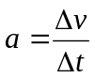，当非常小，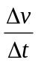就可以表示物体在t时刻的瞬时加速度
B．在探究加速度、力和质量三者之间关系时，先保持质量不变研究加速度与力的关系，再保持力不变研究加速度与质量的关系
C．在推导匀变速运动位移公式时，把整个运动过程划分成很多小段，每一小段近似看作匀速直线运动，然后把各小段的位移相加
D．在不需要考虑物体本身的大小和形状时，用点来代替物体，即质点
试题立意：考察对物理学中基本方法：极限法、控制变量法、理想模型法、微元法的理解和区分
电子枪
靶
电子轨道
真空室
图5
8．现代科学研究中常要用到高速电子，电子感应加速器就是利用变化的磁场产生电场使电子加速的设备，它的基本原理如图5所示。在上、下两个电
磁铁形成的异名磁极之间有一个环形真空室，电子在真空室
中做圆周运动。上边为主视图，下边为真空室的俯视图。如
果从上向下看，电子沿逆时针方向运动，则以下方法能够使
电子加速的是 （ ）
A．若电磁铁线圈中的电流方向与图示中方向一致，使电流减小
B．电磁铁线圈中的电流方向与图示中方向一致，保持电流不变
C．若电磁铁线圈中的电流方向与图示中方向相反，使电流增大
D．若电磁铁线圈中的电流方向与图示中方向相反，使电流减小
试题立意：电磁场理论的应用
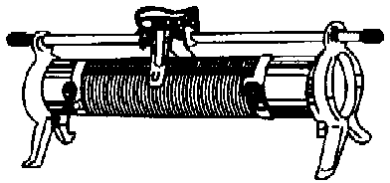
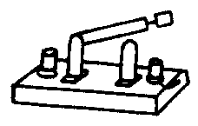
9．在一个较长的铁钉上，用漆包线绕上两个线圈A、B，将线圈B的两端接在一起，并把CD段直漆包线南北方向放置在静止的小磁针的上方，如图6所示。下列判断正确的是 （ ）
图6
B
A
C
D
S
N
A．开关闭合时，小磁针不发生转动
B．开关闭合时，小磁针的N及垂直纸面向里转动
C．开关断开时，小磁针的N及垂直纸面向里转动
D．开关断开时，小磁针的N及垂直纸面向外转动
试题立意：电磁感应
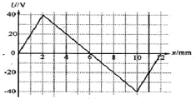
10．有一静电场，其电场强度方向平行于x轴。其电势U随坐标x的改变而变化，变化的图线如图7甲所示，则图中正确表示该静电场的场强E随x变化的图线是图7乙中的（设场强沿x轴正方向时取正值）（ ）
甲
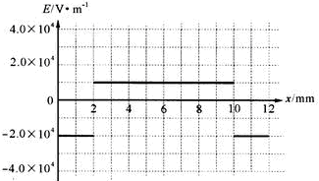
A
B
C
D
乙

图7
知识点： 电场中电势差跟电场强度的关系
11．如图8甲为显像管的构造示意简图。当没有磁场时电子束将打在荧光屏正中的O点．安装在管径上的偏转线圈可以产生水平方向的磁场，使电子束在竖直方向发生偏转，设垂直纸面向里的磁场方向为正方向，如果要使电子束打在荧光屏上的位置由a点逐渐移动到b点，图乙中哪种变化的磁场能够使电子发生上述偏转 （ ）
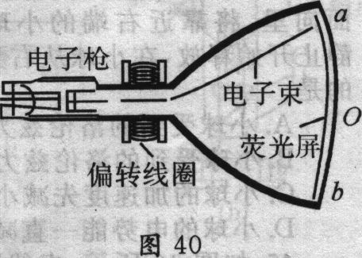
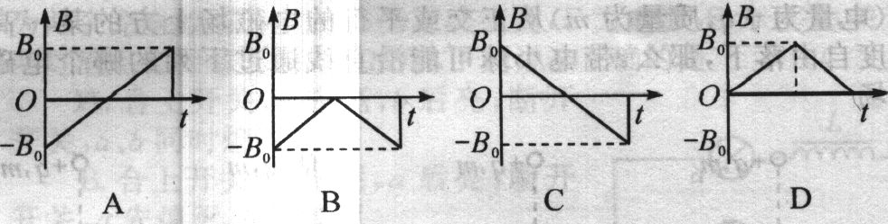
甲
乙
图8
试题立意：带电粒子在磁场中的运动 图像
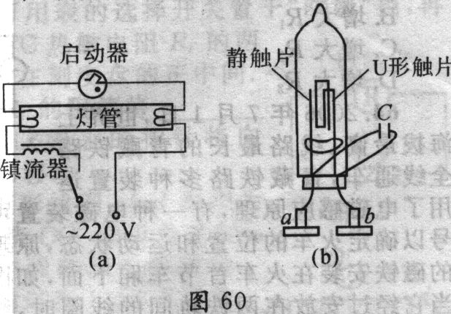
12．如图9甲所示是日光灯的电路图，它主要是由灯管、镇流器和启动器组成的，镇流器是一个带铁芯的线圈，启动器的构造如图乙所示，为了保护启动器常在启动器的两极并上一纸质电容器C。某教室的一盏日光灯总是出现灯管两端亮而中间不亮的情况，经检查灯管是好的。电压正常，镇流器无故障，其原因可能是 （ ）
甲
乙
图9
A．启动器两脚与启动器座接触不良
B．电容器C断路
C．电容器C击穿而短路
D．镇流器自感系数L太大
知识点：日光灯

13．一根用绝缘材料制成的轻弹簧，劲度系数为k，一端固定，另一端与质量为m、带正电荷、电量为q的小球相连，静止在光滑绝缘水平面上。当施加水平向右的匀强电场E后（如图10所示），小球开始做简谐运动，关于小球的运动有如下说法：
20090521
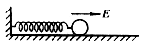
①球的速度为零时，弹簧伸长qE/k
图10
②球做简谐运动的振幅为qE/k
③运动过程中，小球的机械能守恒
④运动过程中，小球动能改变量、弹性势能改变量、电势能改变量的代数和为零
上述说法中正确的是 （ ）
A．①③ B．①④ C．②③ D．②④
试题立意：典型模型，基础知识综合
实验题
1．利用双缝干涉测定光波波长实验在用双缝干涉测光的波长的实验中，准备了下列仪器：
A．白炽灯 B．双窄缝片 C．单窄缝片 D．滤光片
E．毛玻璃光屏
（1）把以上仪器安装在光具座上，自光源起合理的顺序是____________ （填字母）；
（2）在某次实验中，用某种单色光通过双缝在光屏上得到明暗相间的干涉条纹，其中亮纹a、c的位置利用测量头上的分划板确定，如图11所示。其中表示a纹位置（图甲）的手轮 读数为 mm，c纹位置（图11乙）的手轮读数为 mm。
（3）已知双缝间的距离为0.18mm，双缝与屏的距离为500mm，则单色光的波长为
nm。
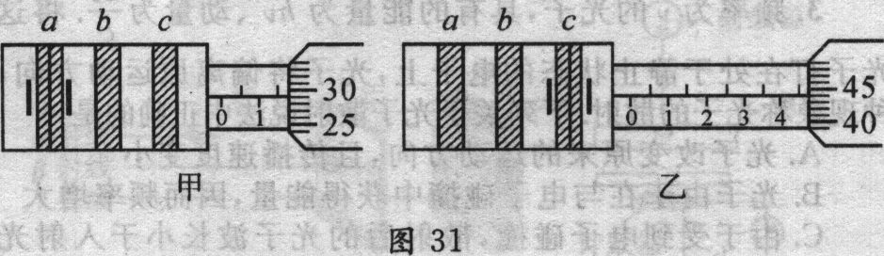
图11

2．用油膜法估测油酸分子直径的大小。
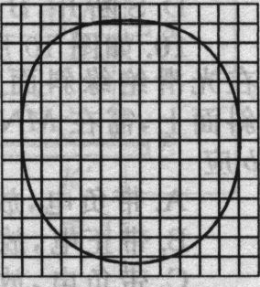
（1）在“用油膜法估测分子大小”实验中所用的油酸酒精溶液的浓度为 1000 mL溶液中有纯油酸O.6mL，用注射器测得1mL上述溶液为80滴，把1滴该溶液滴入盛水的浅盘内，让油膜在水面上尽可能散开，测得油酸薄膜的轮廓形状和尺寸如图12所示，图中正方形方格的边长为1cm，试求：
图12
（1）油酸膜的面积是 cm²；
（2）实验测出油酸分子的直径是 m；（结果保留两位
有效数字）
（3）实验中为什么要让油膜尽可能散开?
答： 。
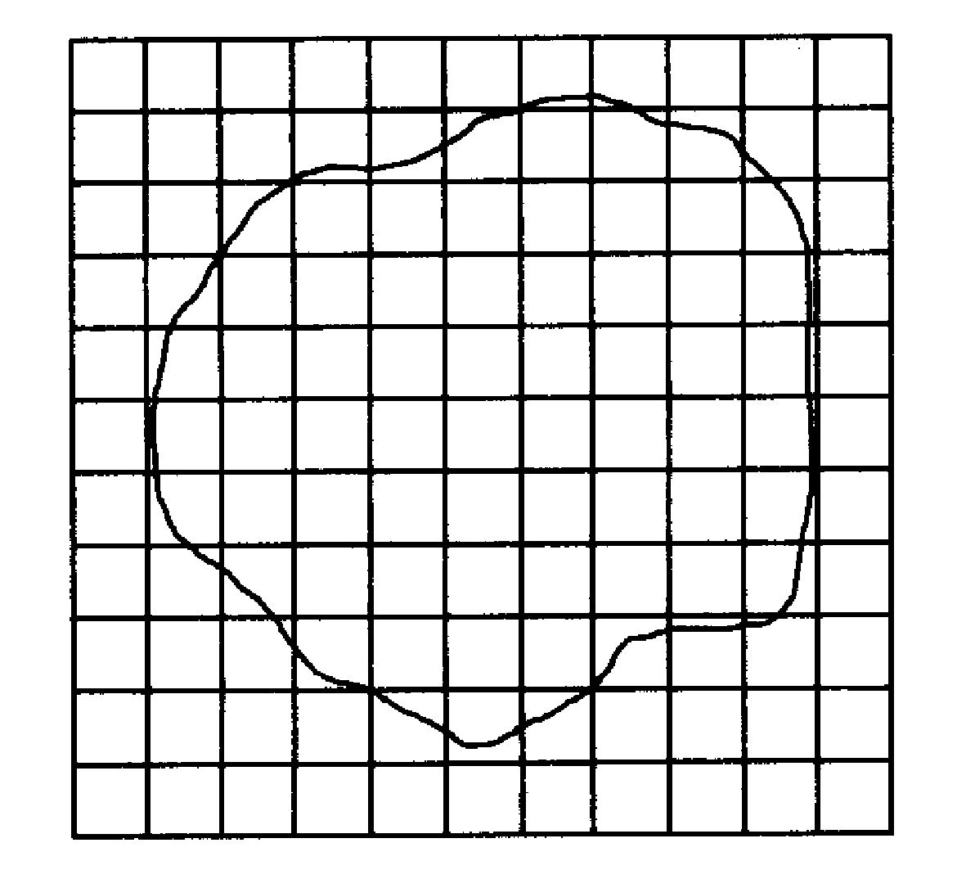
（2）① 现将1滴配置好的浓度=1/700的油酸水溶液滴入盛水的浅盘中，让油膜在水面上尽可能散开，待液面稳定后，在水面上形
图13
成油酸的 油膜；
② 把带有方格的玻璃板放在浅盘上，在玻璃板
上描绘出油膜的边界轮廓，形状如图13所示。
已知坐标方格边长为L＝3.0cm，按要求
数出油膜轮廓线包括的方格是
n＝__________个，则油酸的面积约
为_____________m²；
③ 测得v₀=1.0毫升油酸溶液能滴出k＝75滴油
酸溶液，由以上数据估测油酸分子直径的计算式为d=_______________（用v₀、n、k、L表示）。测得油酸分子直径约为_________________m。（保留一位有效数字）
3．验证碰撞中的动量守恒
为了验证碰撞中的动量守恒和检验两个小球的碰撞是否为弹性碰撞（碰撞过程中没有机械能损失），某同学选取了两个体积相同、质量不等的小球，按下述步骤作了如下实验：
①用天平测出两个小球的质量分别为m₁和m₂，且m₁>m₂。
②按照如图14所示的那样，安装好实验装置。将斜槽AB固定在桌边，使槽的末端点的切线水平，将一斜面BC连接在斜槽末端。
③先不放小球m₂，让小球m₁从斜槽顶端A处由静止滚下， 记下小球m₁在斜面上的落点位置。
④将小球m₂放在斜槽前端边缘处，让小球m₁从斜槽顶端A处由静止滚下，使它们发生碰撞，记下小球m₁和 m₂在斜面上的落点位置。
⑤用毫米刻度尺量出各个落点位置到斜槽末端点B的距离。图中D、E、F点是该同学记下的小球在斜面上的几个落点位置，到B点的距离分别为L_{D}、L_{E}、L_{F}。
根据该同学的实验，回答下列问题：

（1）小球m₁与 m₂发生碰撞后，m₁的落点是图中的 点，m₂的落点是图中的 点。
（2）用测得的物理量来表示，只要满足关系式 ，则说明碰撞中动量是守恒的。
（3）用测得的物理量来表示，只要再满足关系式 ，则说明两小球的碰撞是弹性碰撞。
图14
m₁
m₂
D
E
F
B
A

计算题
1．游乐场内有一种叫“空中飞椅”的游乐项目，示意图如图16所示，在半径为r=4m的水平转盘的边缘固定着N=10条长为L=10m的钢绳，纲绳的另一端连接着座椅（图中只画出2个），转盘在电动机带动下可绕穿过其中心的竖直轴OO′转动。设在每个座椅内坐着质量相同的人，可将人和座椅看成是一个质点，人和座椅的质量为m=60kg，已知重力加速度为g=10m/s²，不计钢绳的重力及空气的阻力。当转盘以某一角速度ω匀速转动时，座椅从静止开始随着转盘的转动而升高，经过一段时间后达到稳定状态，此时钢绳与转轴在同一竖直平面内，与竖直方向的夹角为θ=37°。求
（1）求稳定时钢绳对座椅的拉力F的大小及转盘转动的角速 度ω；
（2）每个座椅从静止开始到随转盘稳定转动的过程中，绳子的拉力对座椅做的功；
（3）如果带动转盘的电动机输出机械功率的效率为80%，转盘转动因因自身转动及克服各种摩擦损失的机械功率为20%，求从座椅开始运动到随转盘稳定转动的过程中，电动机消耗的电能。
ω
L
r
θ
图16

2．如图17所示，将质量M=1.20 kg的小沙箱，用轻质软绳（不可伸长）悬挂起来，开始处于静止状态，绳的长度l=0.80 m。用枪向沙箱发射质量m=0.05 kg的子弹，子弹以v₀=100 m/s 的速度向右水平击中小沙箱，并留在小砂箱中，小沙箱沿竖直面向上摆动。假设沙箱每次向左运动到最低点时就恰好有一颗同样速度的子弹射入沙箱，子弹射入沙箱的过程时间极短，可忽略不计，重力加速度g取10 m/s²，不计空气阻力。
（1）求第一颗子弹射入沙箱的过程中子弹对砂箱的冲量大小；
（2）求第一颗子弹射入沙箱并相对沙箱静止的瞬间，求砂箱对绳的拉力的大小；
（3）求第一颗子弹射入沙箱后，砂箱摆动的最大高度；
（4）要使沙箱摆动的最大角度小于60°，射入沙箱的子弹数目至少为多少？
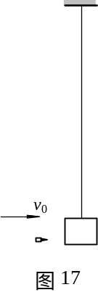

3．嫦娥一号卫星于2007年10月24日在西昌卫星发射中心发射，在经历了长达494天的飞行后成功“受控撞月”。嫦娥一号首先经过变轨，由200 km圆轨道降到100 km圆轨道，通过减速、下落，最后最终大约以v=1.68 km/s的速度撞击到在月球的丰富海区域。
已知地球半径R₁=6.4×10⁶m；地球表面的重力加速度g=10m/s²，月球的质量约为地球质量的1/81，月球的半径约为地球半径的3/11，嫦娥一号的质量约为m=1.15×10³kg，在距离月球表面100 km的范围内，重力加速度约等于月球表面的重力加速度。 （计算结果保留2位有效数字）
（1）求月球表面的重力加速度；（保留2位有效数字）
（2）设嫦娥一号垂直撞击月球表面，与月球表面的作用时间t=0．10s，求撞击过程对月球的平均作用力大小；
（3）在嫦娥一号从h=100km圆轨道到撞击月球的过程中，飞船发动机所做的功。

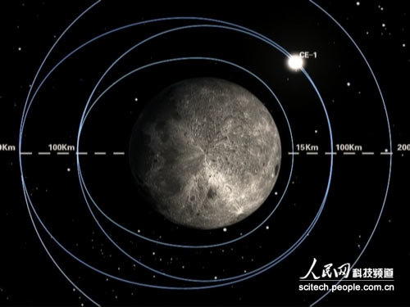
图18

物理参考答案

选择题
题号 | 1 | 2 | 3 | 4 | 5 | 6 | 7 | 8 | 9 | 10 | 11 | 12 | 13
答案 | C | C | D | B | C | C | C | D | C | A | A | C | D
实验题
1．（1）ADCBE；（2）1.790，4.940；（3）0.567×10⁻⁶
2．（1）①113~115；②6.5×10⁻¹⁰~6.6×10⁻¹⁰
③这样做的目的是为了让油膜在水面上形成单分子薄膜。
（2）① 单分子层 ②60，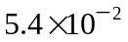 ③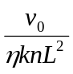，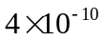
3．（1） D 、F（2）m₁=m₁+ m₂ （3）m₁ L_{E} =m₁L_{D}+ m₂ L_{F}
计算题
1．解：（1）对人和座椅，绳的拉力与重力的合力指向圆心，由牛顿第二定律
F = mg/cosθ =750N
mg tanθ=mω²R
由几何关系得：R=r+lsinθ
代入数据得：F= 750N
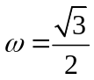 rad/s
（2）在转盘从静止启动到转速稳定这一过程中，由能量守恒定律
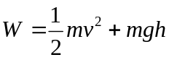
h=l（1-cosθ）
v=ωR
解得W=3450 J
（3）设在座椅从静止开始到随转盘稳定转动的过程中，电动机消耗的电能为E
E×80%×80%=N（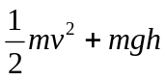）
解得：E=5.4×10⁴ J

2．解：（1）设第一颗子弹击中砂箱后，砂箱的速度为v₁，由动量守恒定律
mv₀=（m+M）v₁
解得 v₁=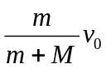=4 mm/s
对砂箱用动量定理得：I=Mv₁-0=4.8 N⋅s
（2）以砂箱和子弹整体为研究对象，设绳的拉力为F，由牛顿第二定律和向心力公式
F-（m+M）g=（m+M）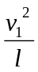
解得 F=（m+M）（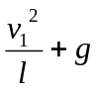）=37.5 N
（3）设第一颗子弹击中砂箱后，砂箱摆动的最大高度为h，由机械能守恒定律
（m+M）gh=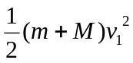
解得：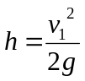==0.8 m
（4）设第二颗子弹击中砂箱后，砂箱的速度为v₂
mv₀-（m+M）v₁=（2m+M）v₂
v₂=0
设第三颗子弹击中砂箱后，砂箱的速度为v₃
mv₀ =（3m+M）v₃
v₃=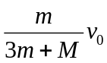
所以子弹击中砂箱后砂箱的速度为
v_{n}=0 （n为偶数）
v_{n}=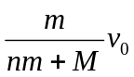 （n为奇数）
设第n颗子弹击中砂箱后，砂箱摆动的最大角度为α=60°
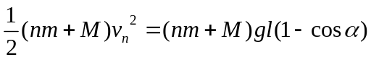
解得：n=11.4 所以射入沙箱的子弹数目最少为13颗
3．解：（1）设月球表面的重力加速度为g_{月}
在地球表面，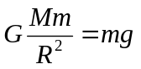
在月球表面，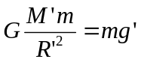
解得：g'=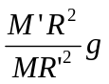=1.7 m/s²
（2）设嫦娥一号受到的平均作用力为F，由动量定理
（F-mg）t=mv
解得：F=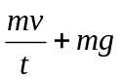
略去重力，解得：F=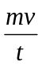=1.9×10⁷ N
由牛顿第三定律，嫦娥一号对月球的作用力大小F'=F=1.9×10⁷ N
（3）嫦娥一号在h=100km轨道上做圆周运动的速度为v₁
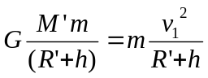
由能量守恒定律得
mgh+W=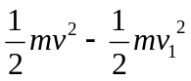
解得：W=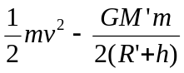-mgh=-2.6×10⁸ J
或W=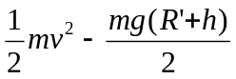-mgh=-2.6×10⁸ J

